L’ORTO IN CLASSE
FAR NASCERE E CERSCERE LE PIANTE IN CLASSE IN TUTTE LE STAGIONI

Questa è la nostra piccola serra che ci ha permesso di far germinare i semi e far crescere le piantine.

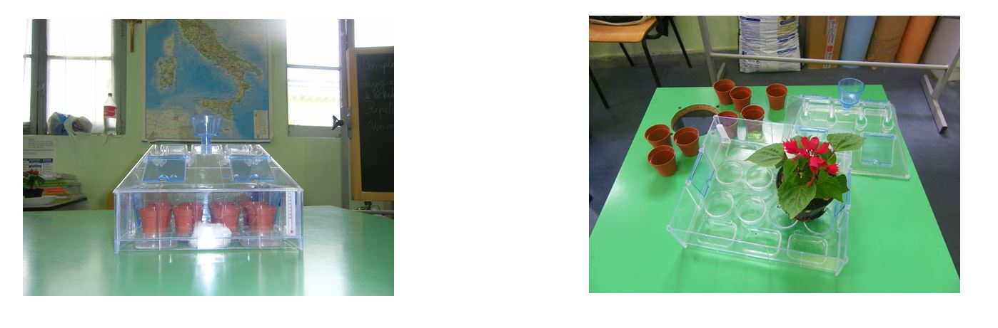

Queste sono le varie fasi per travasare una pianta e metterla a dimora nel suo vaso.

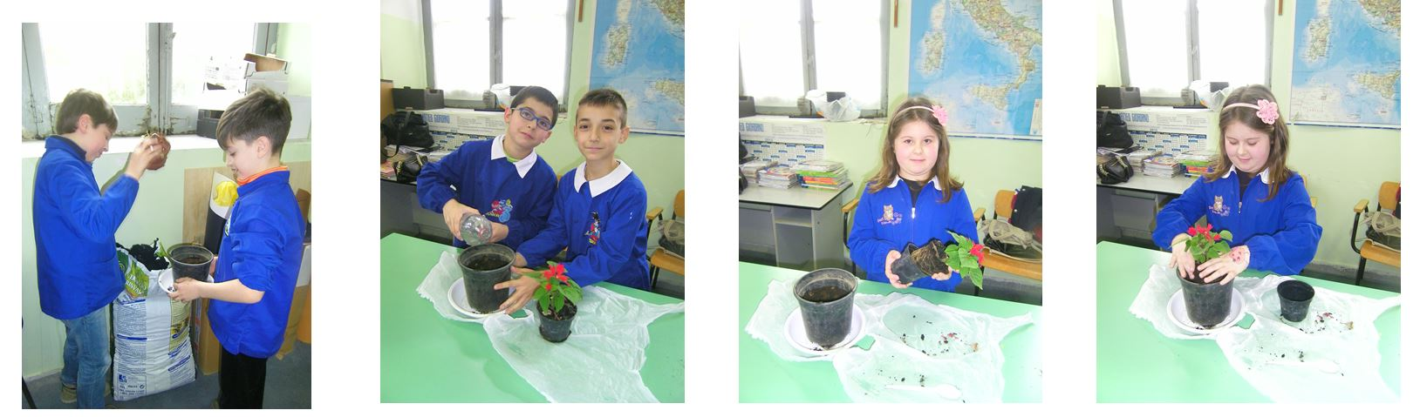
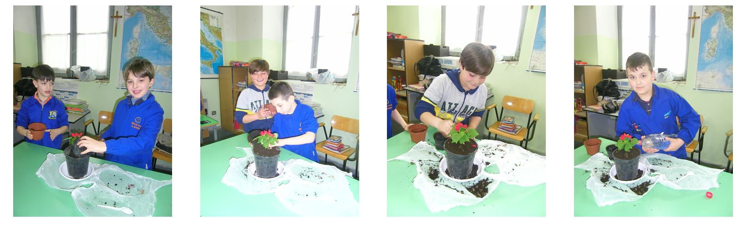

E questa è la foto di tutta la nostra classe.

CLASSE 3^ A BORGO

BUCCELLA MARCO PANNULLO SARA
CAPECE MARIO REPPUCCIA ANGELA
CARDELLI AURELIO REPPUCCIO MARTINA
CERRATO MICHELAMGELO RINAURO MARIAROSARIA
DE ANGELIS FERDINANDO RINAURO WALTER
DEL VECCHIO CHIARA SANTORO CRHISTIAN
FERRERA GABRIELE SILENZIO DESIREE’
FIORILLO MARTINA SPERA ADOLFO
LAMBERTI KEVIN SQUITIERI ANIELLO
MAURIELLO VINCENZO TROTTA ANTONIO
MAZZEO RICCARDO

INSEGNANTE: ADRIANA SMALDONE

